企业生产管理系统

设计说明书

班级
学号
姓名
目 录
一、需求分析
1. 目标用户 3
2. 主要功能 3
二、概要设计
1. 文件模块说明 4
三、详细结构设计
1. E-R图(CDM) 4
2. 表之间的关系(PDM) 5
3. 表空间 5
4. 企业人员架构 6
5. 表权限 7
四、实现脚本
1. 建表数据 7
2. 接口总览 8
3. 各类相关接口 9
4. 实现细节 10
5. 权限分配 21
五、调试分析和测试结果
1. 调试 22
1. 所有表数据 25
1. 接口测试 29

一、需求分析
- 目标用户
各大实体生产企业的工厂

- 主要功能

企业内部的生产管理
给予各部门相关的管理信息

管理层人员可读取各部门信息，不可修改
各部门管理可以读取当前部门的信息，不可访问其他部门的无关信息
各部门职员可以修改数据，不可访问其他部门的无关信息

各部门功能：
人事科可查找部门名字，人员详细信息
采购科可查询当前原材缺少数量
业务部可查询用户订单的详细信息，包括相关客户订单，联系方式的查找，删除订单时自动取消相关发票
仓管可以查询剩余库存空间(默认最大空间500),可更新产品库存数量，并且自动防止库存数量<0
运输部可以查询当前允许交付的订单

二、概要设计

1. 文件模块说明
      - DataBase.sql 创建数据库相关源码
      - Customer_Manage.sql 顾客关系相关源码
      - Employee_Manage.sql 员工管理相关源码
      - Product_manage.sql 生产管理相关源码
      - TableSpace.sql 表空间源码
      - test.sql 测试脚本相关源码

三、详细设计
CDM
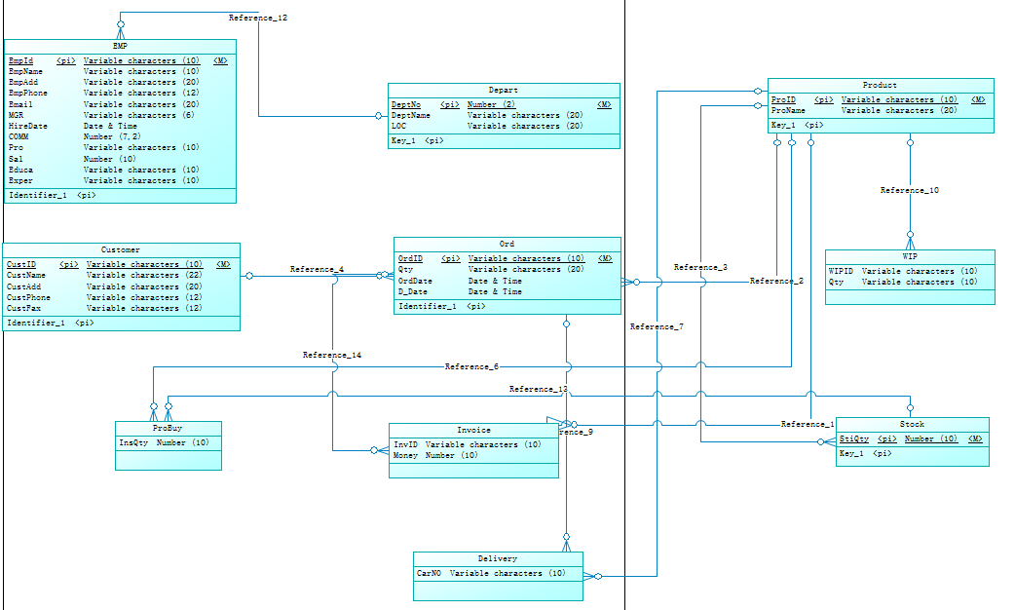
PDM
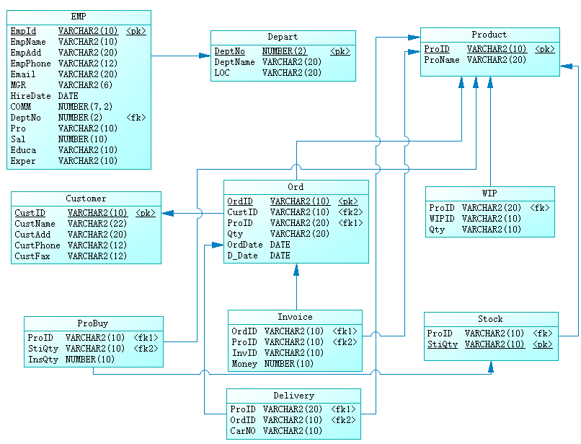
表空间
CREATE TABLESPACE PRODUCTION_MANAGEMENT
DATAFILE 'D:\课\整理\二工大\Oracle数据库\Experiment\Enterprise\建模\PRODUCTION_MANAGEMENT.DBF'
SIZE 100M
AUTOEXTEND ON
NEXT 10M;
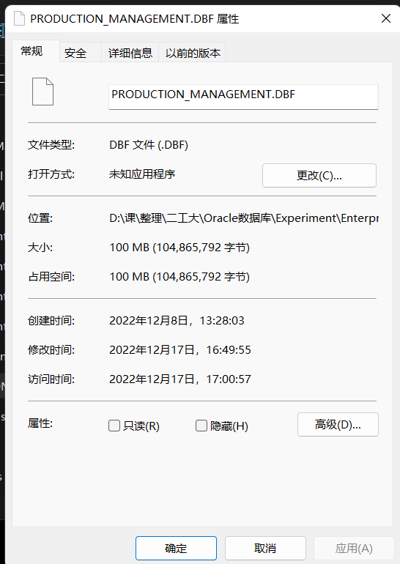

企业人员架构
 |  |  |  | 总经理 | Abel
 |  |  |  | 监督室 | Alan
 | 管理部 |  |  |  |  |  |  |  | 生管科 |  |  |  | 制造部
 | Bard |  |  |  | 业务部 |  | 品保科 |  | Des |  |  |  | Ian
人事科 | 会计科 | 采购科 | 信息室 |  | Dan |  | Cash |  | 仓管 |  |  | 内务科 | 压合科
Bart | Carl | Beau | Jevon |  |  |  |  |  | Ford |  |  | Jack | Ira

表权限
 | EMP |  | DEPART |  | STOCK |  | CUSTOMER |  | ORD |  | WIP |  | INVOICE |  | DELIVERY
读取相关权限人员
Abel总经理室 | ★ |  | ★ |  | ★ | ★ | ★ |  | ★ | ★ | ★ |  | ★ |  | ★
Alan监督室 |  |  |  |  | ★ |  | ★ |  | ★ |  |  |  | ★ |  | ★
Bard管理部 | ★ |  | ★ |  | ★ |  | ★ |  | ★ |  | ★ |  | ★ |  | ★
Cash品保科 |  |  |  |  | ★ |  | ★ |  | ★ |  | ★ |  |  |  | ★
Ian制造部 |  |  |  |  | ★ |  | ★ |  | ★ |  | ★ |  | ★ |  | ★
Ira压合科 |  |  |  |  | ★ |  | ★ |  | ★ |  | ★ |  |  |  | ★
Jack内务科 |  |  |  |  | ★ |  | ★ |  | ★ |  | ★ |  |  |  | ★
写相关权限人员
Bart人事科 | ★ | ★ | ★ | ★ | ★ |  | ★ |  |  |  |  |  |  |  | ★
Beau管理部 |  |  |  |  | ★ | ★ | ★ |  |  |  |  |  | ★ |  | ★
Carl会计科 |  |  |  |  | ★ |  | ★ |  | ★ |  | ★ |  | ★ | ★ | ★
Dan业务部 |  |  |  |  | ★ |  | ★ | ★ | ★ | ★ | ★ |  | ★ |  | ★
Des生管科 |  |  |  |  | ★ | ★ | ★ |  | ★ |  | ★ | ★ | ★ |  | ★ | ★
Ford生管科 |  |  |  |  | ★ |  | ★ |  |  |  | ★ |  |  |  | ★ | ★
 | R | W | R | W | R | W | R | W | R | W | R | W | R | W | R | W

四、实现脚本

建表数据
///——————————————————
/// 表空间(TableSpace.sql)
///——————————————————
PRODUCTION MANAGEMENT

///——————————————————
/// 建立数据库 (DataBase.sql)
///——————————————————

-- 建立数据表
Line 68-190

-- 建立表完整性约束
Line 192-234

-- 建立用户
Jevon用户用于建立数据库系统
普通用户
Line 244-298

-- 为各表分配权限
Line 339-622

-- 数据插入
Line 627-868

接口总览
视图
PRODUCT_QUANTITY: 各类产品库存和采购数量
PRODUCT_QUANTITY_LACK: 各类产品需求总数
PRODUCT_QUANTITY_PROCESSING: 各类产品当前的正在生产所需的数量
PRODUCT_QUANTITY_INFO 产品当前数量信息
EMP_INFO: EMPLOYEE相关的所有信息(总表)
CUSTOMR_ORDERED_INFO: 用户订单信息
存储过程
SHOW_AVAILABLE_ORDER: 生产管理科查询可交付的订单
SHOW_PRODUCT_LACK_INFO: 采购科查询产品缺少数量
EMP_INFO_SEARCH_ID: 根据员工ID查询员工所有信息
SHOW_ORDER_CUSTOMER: 查询订单编号输出客户信息和订单信息
函数
FUNCTION PEPART_ID_TO_NAME: 查找部门名字(deptno)
FUNCTION STOCK_QUANTITY: 查询剩余库存空间
FUNCTION CUSTOMER_CONTACT: 查找客户联系方式

触发器
TRIGGER UPDATE_STIQTY: 仓管入库产品，更新PROBUY库存信息
TRIGGER DELETE_ORD: 取消订单,同步删除发票
TRIGGER STOCK_DEFENCE: 防止库存数量小于0

索引
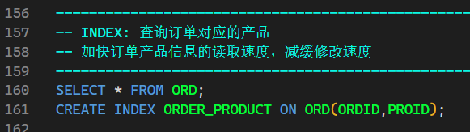

各类相关的接口：视图、函数、存储过程、触发器
产品管理 (Product_manage.sql)
-- VIEW PRODUCT_QUANTITY: 各类产品库存和采购数量
-- VIEW PRODUCT_QUANTITY_LACK: 各类产品需求总数
-- VIEW PRODUCT_QUANTITY_PROCESSING: 各类产品当前的正在生产所需的数量

-- VIEW PRODUCT_QUANTITY_INFO: (总表)
产品当前数量信息，用于判断是否可直接发货，或缺少原材料
-- PROCEDURE SHOW_AVAILABLE_ORDER: 生产管理科查询可交付的订单
-- PROCEDURE SHOW_PRODUCT_LACK_INFO: 采购科查询产品缺少数量
-- FUNCTION STOCK_QUANTITY: 查询剩余库存空间
-- TRIGGER UPDATE_STIQTY: 仓管入库产品，更新PROBUY库存信息
-- TRIGGER DELETE_ORD: 取消订单,同步删除发票
-- TRIGGER STOCK_DEFENCE: 防止库存数量小于0

员工管理 (Employee_Manage.sql)
-- VIEW EMP_INFO: EMPLOYEE相关的所有信息(总表)
-- FUNCTION PEPART_ID_TO_NAME: 查找部门名字(deptno)
-- PROCEDURE EMP_INFO_SEARCH_ID: 根据员工ID查询员工所有信息

顾客管理 (Customer_manage.sql)

-- VIEW CUSTOMR_ORDERED_INFO: 用户订单信息(用户查询订单信息)(总表)
-- PROCEDURE SHOW_ORDER_CUSTOMER: 查询订单编号输出客户信息和订单信息
-- FUNCTION CUSTOMER_CONTACT: CUSTOMER_CONTACT 查找客户联系方式

实现细节
视图

PRODUCT_QUANTITY: 各类产品库存和采购数量
读取权限：ABEL,ALAN
修改权限：BART
实现：
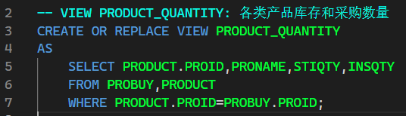
->在PROBUY,PRODUCT表中生成视图

PRODUCT_QUANTITY_LACK: 各类产品需求总数

实现：
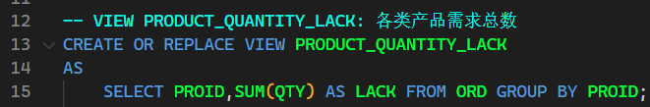
->将订单表中的信息按产品ID分类，统计各类产品当前订单数量
原始数据如下
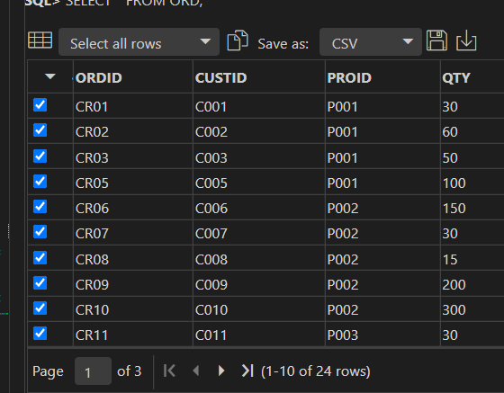
结果如下
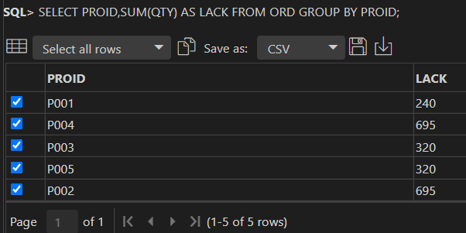

PRODUCT_QUANTITY_PROCESSING: 各类产品当前的正在生产所需的数量
实现：
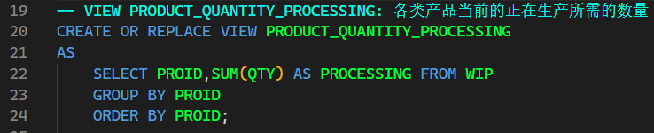
->在工令表中计算各类产品的当前计划生产的数量
以下为数据来源
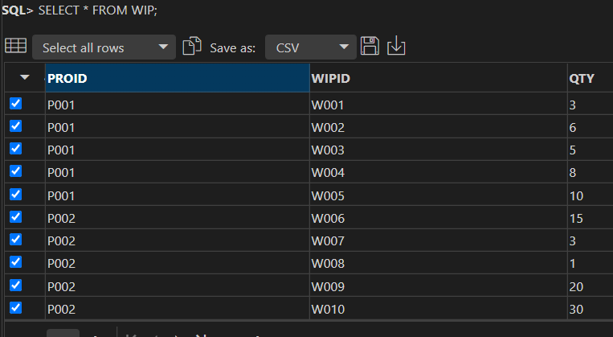
整合结果
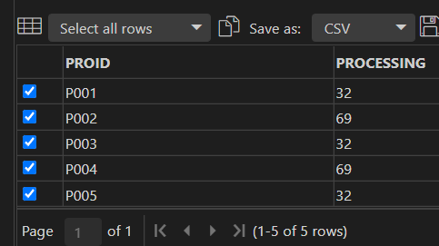

PRODUCT_QUANTITY_INFO 产品当前数量信息，用于判断是否可直接发货，或缺少原材料
从上方三个子视图中整合信息，生成详细数据
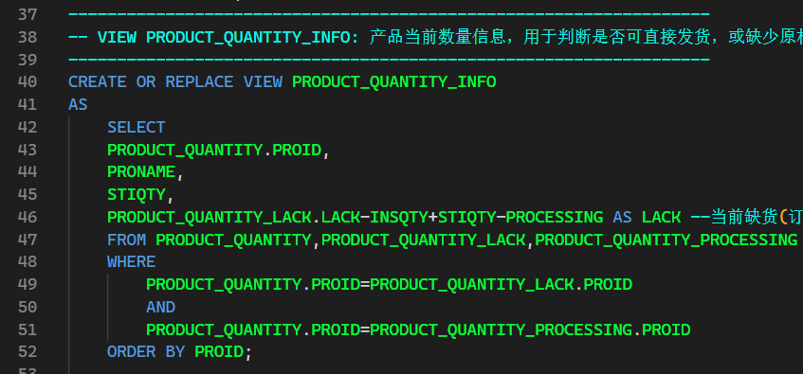

EMP_INFO: EMPLOYEE相关的所有信息(总表)
读取权限：ABEL,ALAN,BARD,BART
实现：
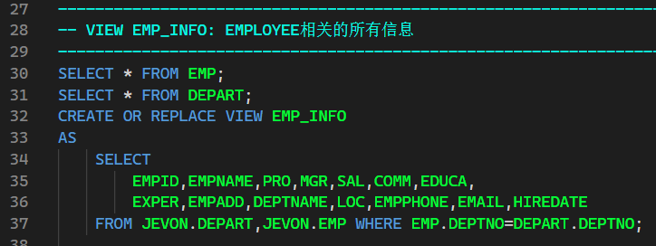

CUSTOMR_ORDERED_INFO: 用户订单信息
读取权限：ABEL,ALAN,DAN
实现：
整合三张表的有关信息
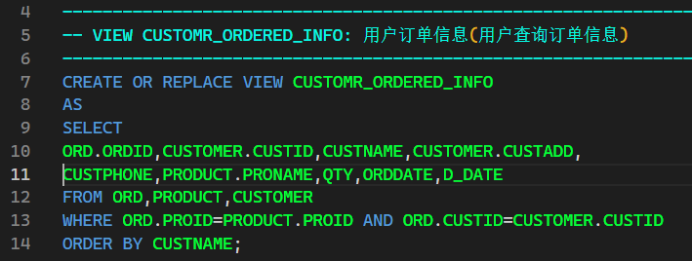

存储过程

SHOW_AVAILABLE_ORDER: 生产管理科查询可交付的订单
执行权限：ABEL,ALAN,DES,FORD
实现：
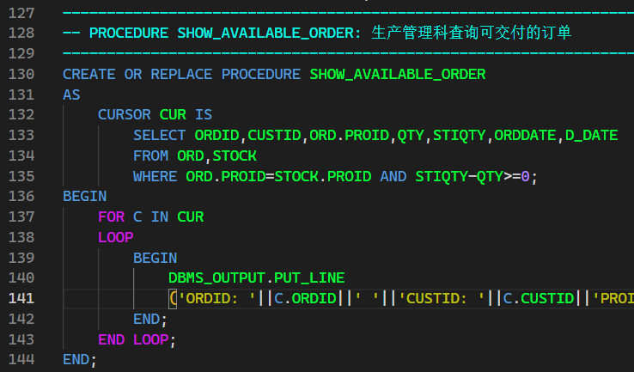

SHOW_PRODUCT_LACK_INFO: 采购科查询产品缺少数量
读取权限：ABEL,ALAN,BARD,BEAU
实现：
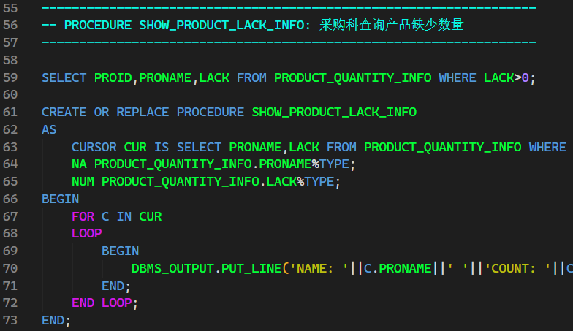

EMP_INFO_SEARCH_ID: 根据员工ID查询员工所有信息
读取权限：ABEL,ALAN,BARD,BART
实现：
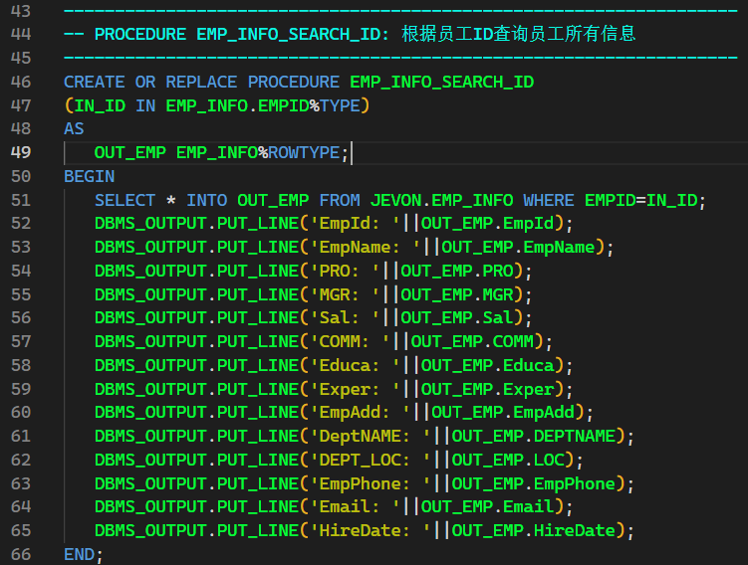

SHOW_ORDER_CUSTOMER: 查询订单编号输出客户信息和订单信息
读取权限：ABEL,ALAN,DAN
实现：
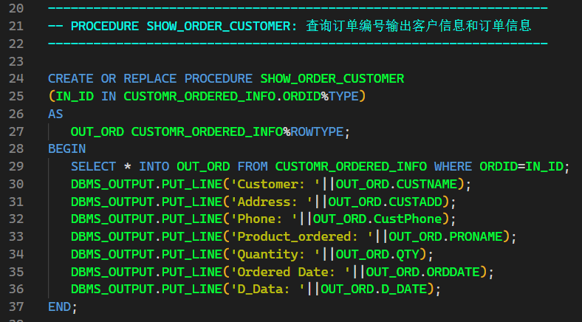

函数

FUNCTION PEPART_ID_TO_NAME: 查找部门名字(deptno)
读取权限：ABEL,ALAN,BARD,BART
实现：
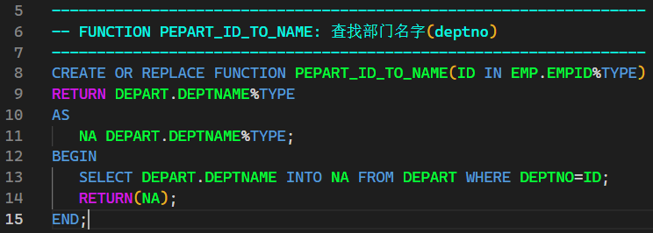

FUNCTION STOCK_QUANTITY: 查询剩余库存空间
读取权限：ABEL,ALAN,DES
实现：默认库存数量上限500
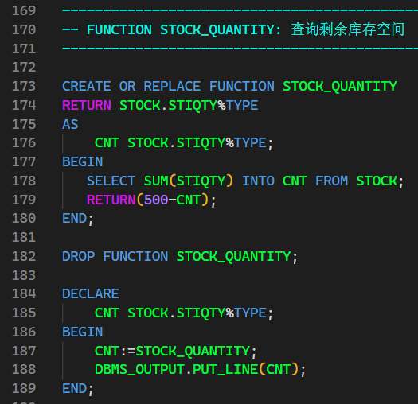

CUSTOMER_CONTACT 查找客户联系方式
读取权限：ABEL,ALAN,DAN
实现：通过ID找客户详细信息
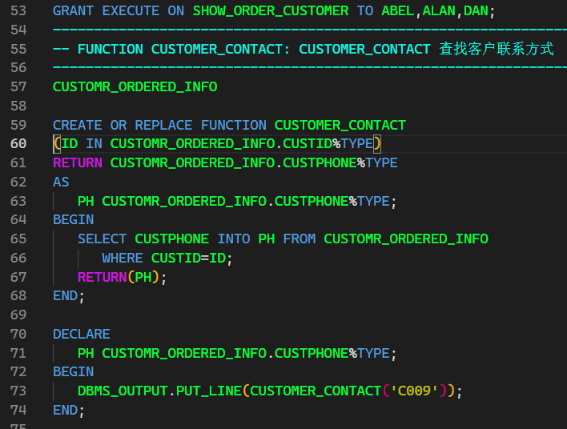
触发器

UPDATE_STIQTY: 入库产品同步更新PROBUY库存
实现：
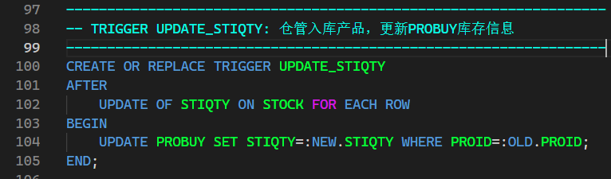

DELETE_ORD: 取消订单,同步删除发票
实现：
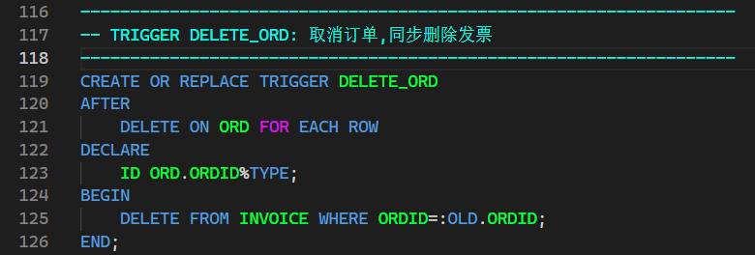

STOCK_DEFENCE: 防止库存数量小于0
实现：
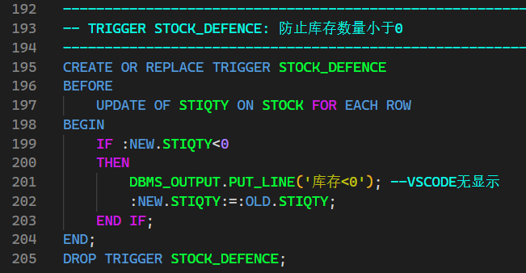

权限分配
Read |  |  | Write | VIEW EMP_INFO: EMPLOYEE相关的所有信息(总表)
Abel | Bard | 人事科 | Bart | FUNCTION PEPART_ID_TO_NAME: 查找部门名字
Alan |  |  |  | PROCEDURE EMP_INFO_SEARCH_ID: 根据员工ID查询员工所有信息
Abel | Bard | 采购科 | Beau | PROCEDURE SHOW_PRODUCT_LACK_INFO
Alan
Abel |  | 业务部 | Dan | VIEW CUSTOMR_ORDERED_INFO: 用户订单信息(用户查询订单信息)(总表)
Alan |  |  |  | PROCEDURE SHOW_ORDER_CUSTOMER: 查询订单编号输出客户信息和订单信息
 |  |  |  | FUNCTION CUSTOMER_CONTACT: 查找客户联系方式
 |  |  |  | TRIGGER DELETE_ORD: 取消订单,同步删除发票
 |  |  |  | FUNCTION STOCK_QUANTITY: 查询剩余库存空间
Abel |  | 仓管 | Des | TRIGGER UPDATE_STIQTY
Alan |  |  |  | TRIGGER STOCK_DEFENCE: 防止库存数量小于0
Abel | Des | 运输 | Ford | PROCEDURE SHOW_AVAILABLE_ORDER: 生产管理科查询可交付的订单
Alan
PS:触发器无严格权限分配，归类表示账户业务范围

调试分析和测试结果

调试
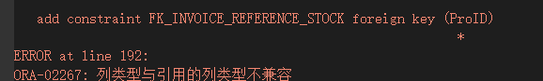
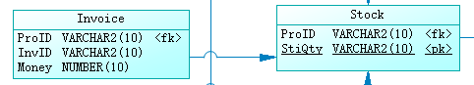
将两个类型修复为一致

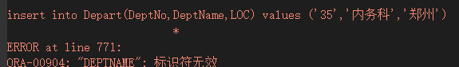
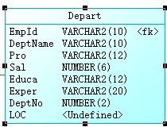
修复表列为DeptName

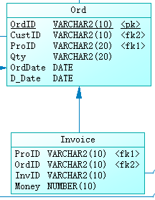
额外添加外键OrdID连接到Ord的OrdID主键
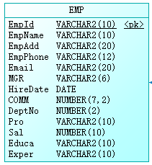
添加额外员工信息

疑难
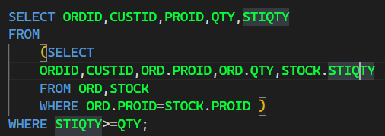
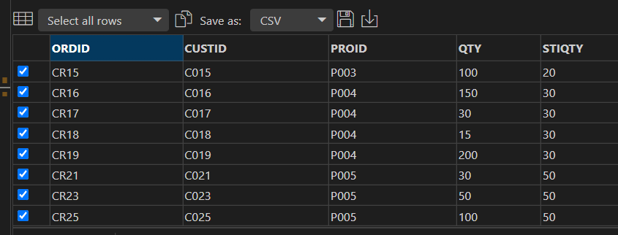
>=无法判断STIQTY>=QTY
改为STIQTY-QTY=0 才满足
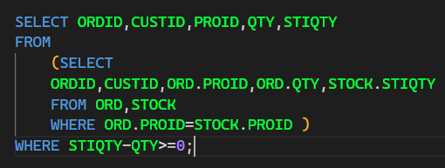
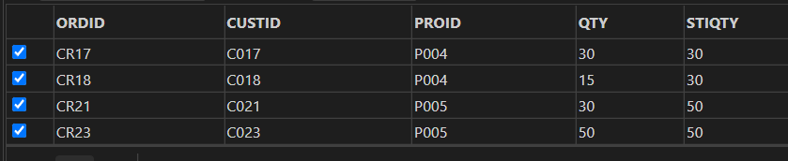
满足条件

所有表数据

DEPART
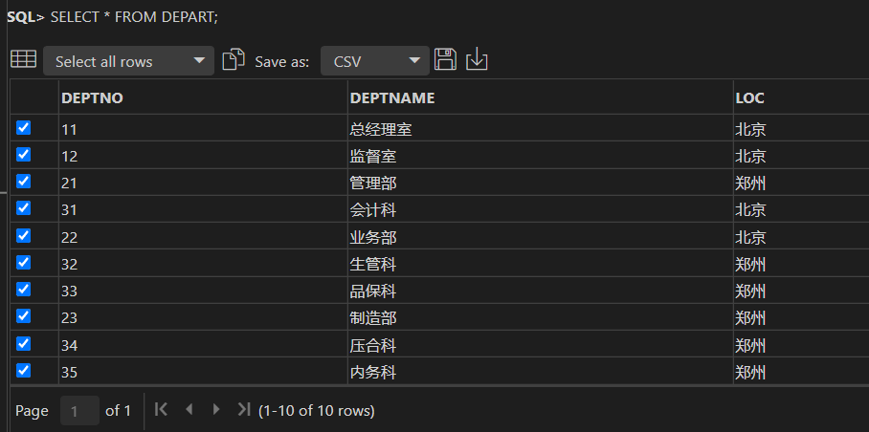

EMP
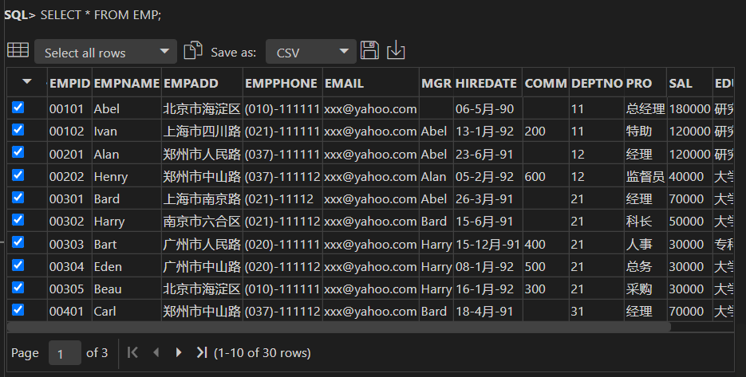

PRODUCT
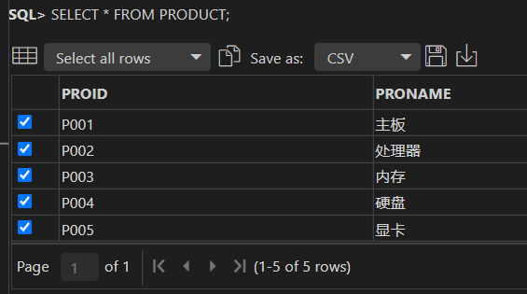

CUSTOMER
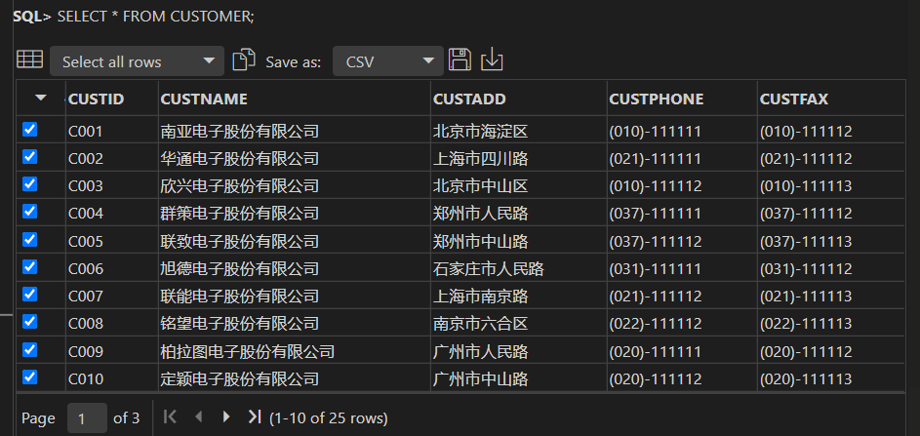

STOCK
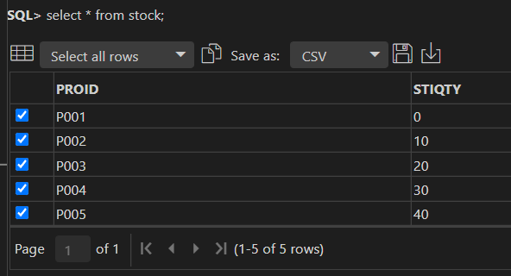

PROBUY
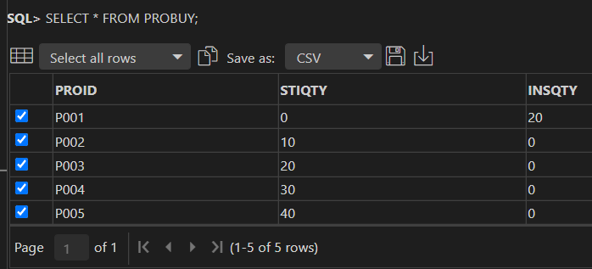

ORD
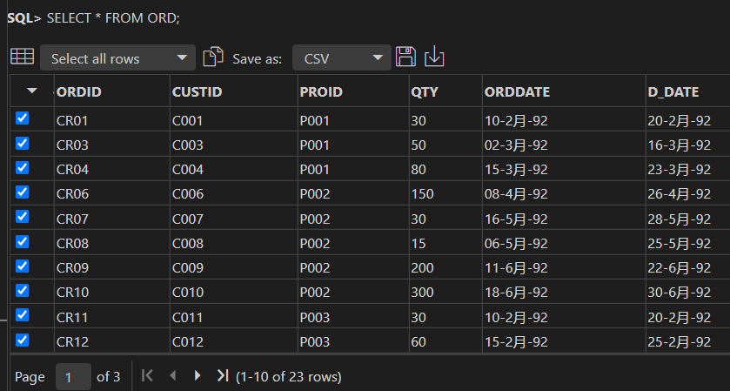

DELIVERY
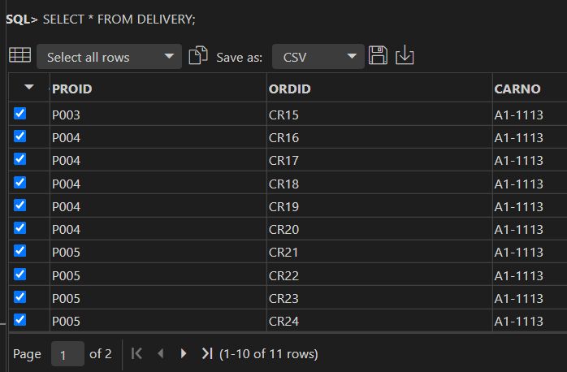

INOVICE
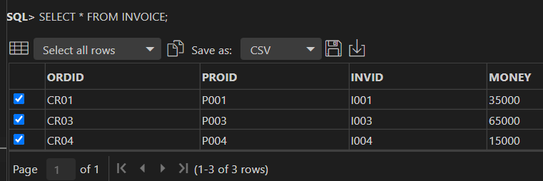

WIP
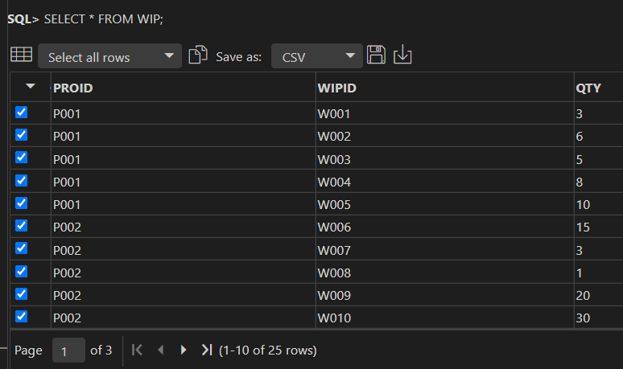

接口测试
登录ABEL用户
视图EMP_INFO
EMPLOYEE相关的所有信息
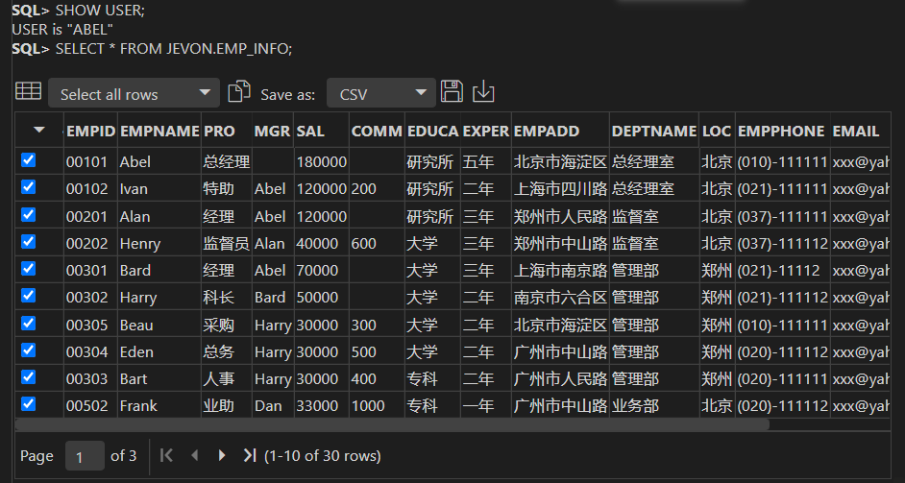

存储过程EMP_INFO_SEARCH_ID

查找部门名字
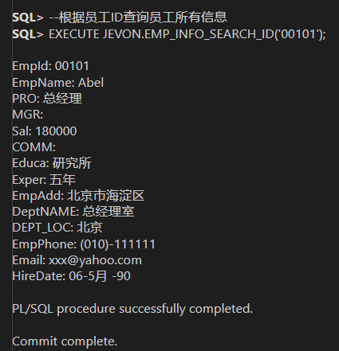

存储过程 PEPART_ID_TO_NAME: 查找部门名字
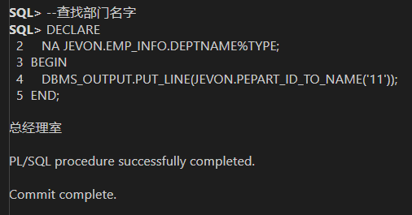

存储过程 SHOW_PRODUCT_LACK_INFO 查看产品缺少数量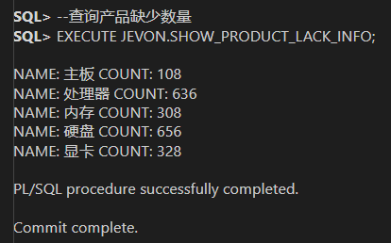

视图 CUSTOMR_ORDERED_INFO: 用户订单信息
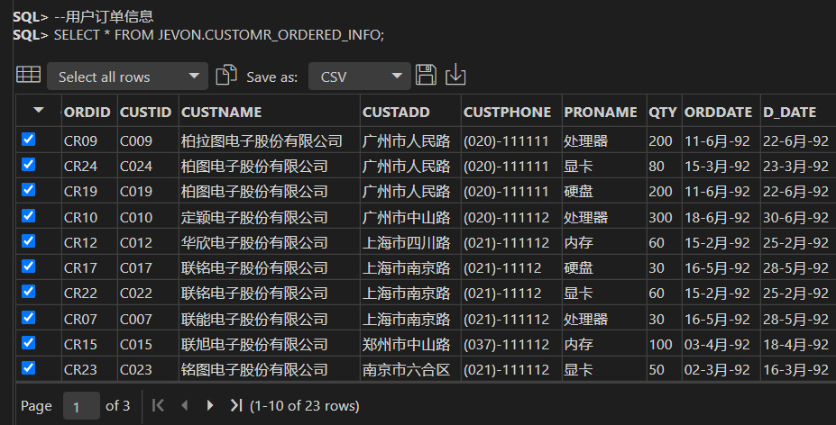

SHOW_ORDER_CUSTOMER:

查询订单编号输出客户信息和订单信息
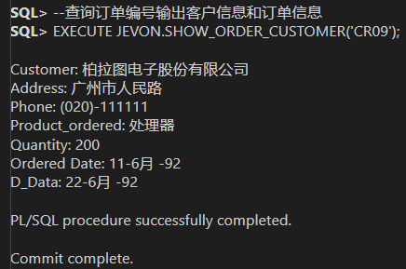

函数 CUSTOMER_CONTACT: CUSTOMER_CONTACT

查找客户联系方式

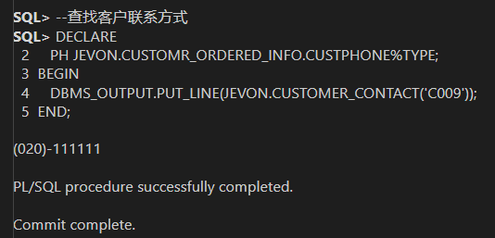

触发器 DELETE_ORD: 取消订单,同步删除发票

Abel无权限，切换用户Dan
删除前ORD,INVOICE表数据，删除ORDID = CR03的记录
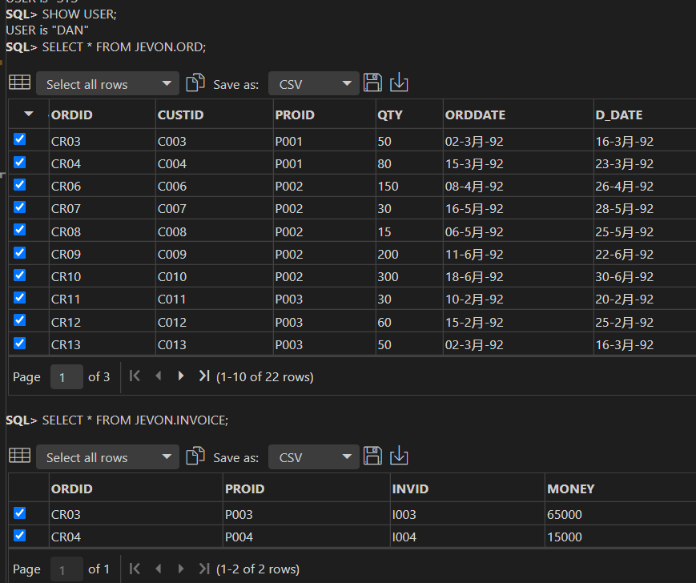
删除后，CR03记录同步删除
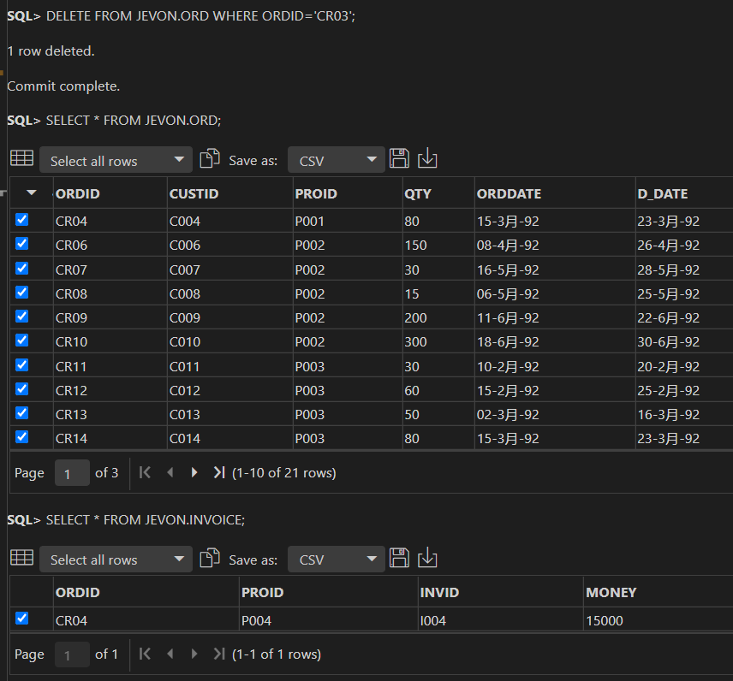

函数 STOCK_QUANTITY: 查询剩余库存空间
切回Abel用户
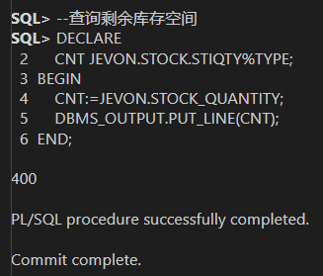

触发器 STOCK_DEFENCE: 防止库存数量小于0
Abel无法修改STOCK表，因为无权限，符合设计
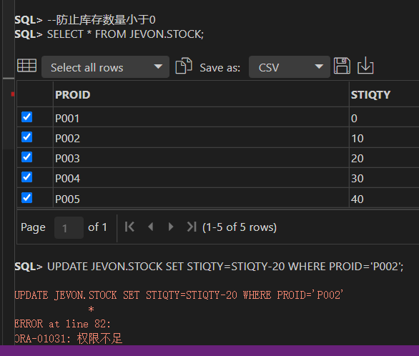
切换用户Des
P002产品数量20，减少50后变负数
更新后触发器阻止了P002号产品数量减少50，恢复了原来数据
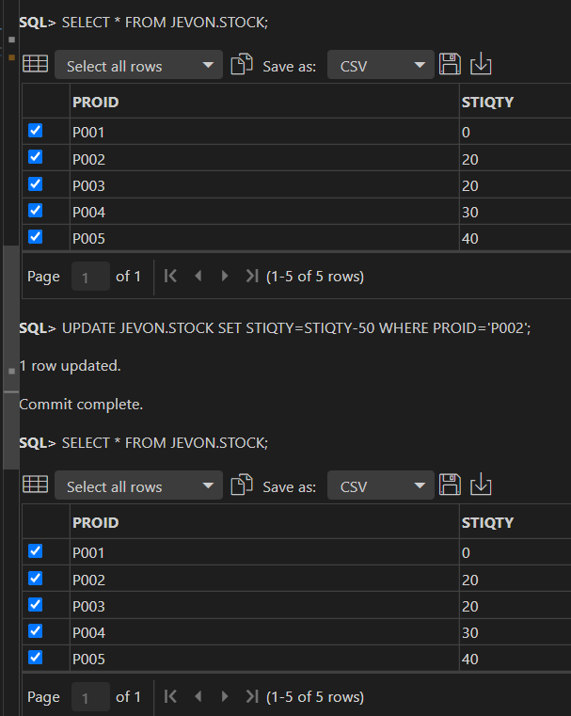

触发器 UPDATE_STIQTY 同步更新关联的数据
STOCK的STIQTY列与PROBUY的STIQTY列关联
更新PROBUY数据前
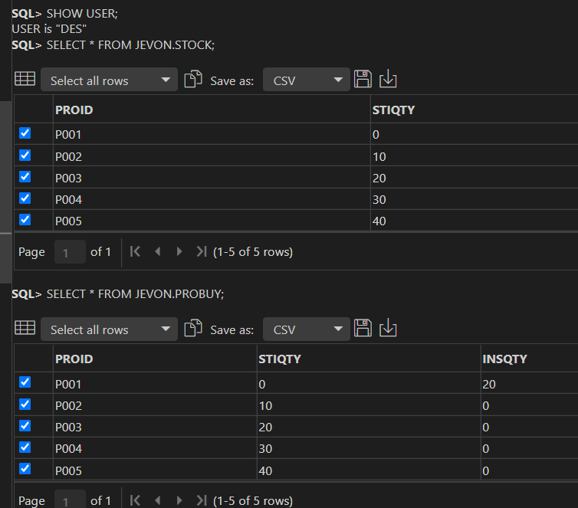
使P002号产品数量+10
更新后，P002数据同步+10
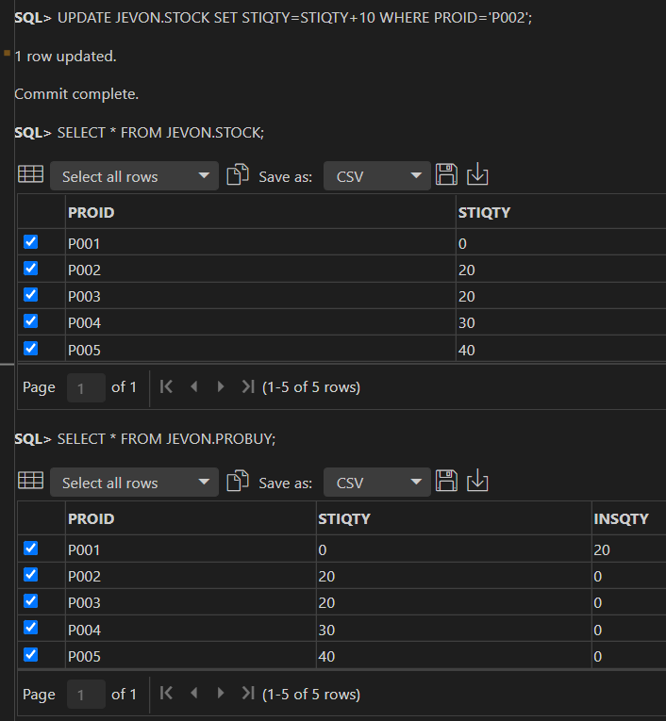

存储过程 SHOW_AVAILABLE_ORDER:

生产管理科查询可交付的订单
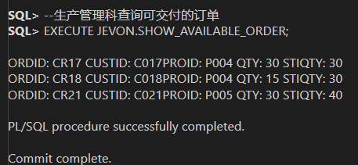

验证表访问权限
FORD用户无访问EMP权限，允许访问STOCK，符合设计
